ACTIVIDAD DE SUPERACIÓN DE LOGROS DE INGLÉS PARA EL SEGUNDO PERIODO GRADO 6°
LA ESTUDIANTE DEBE DESARROLLAR ESTA ACTIVIDAD EN HOJAS DE BLOCK, COPIANDO POR UN SOLO LADO CON LAPICERO NEGRO A AZÚL. DEBE HACERLO A PUÑO Y LETRA DEL ESTUDIANTE CON LETRA BIEN CLARA Y ORDENADA.
A. COPIAR EN INGLÉS Y ESPAÑOL LO SIGUIENTE Y AL FRENTE LA PALABRA EN INGLÉS QUE SE REFIERE EN INGLÉS Y ESPAÑOL
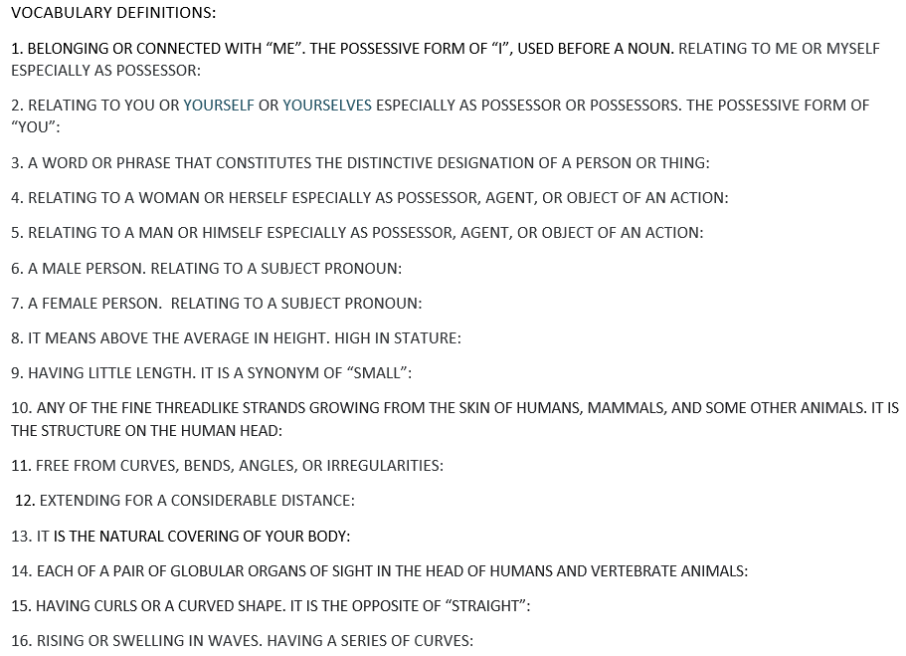
B. EN DOS HOJAS DE BLOCK TAMAÑO OFICIO PEGUE 2 DOS FIGURAS DE PERSONAS DE CUERPO COMPLETO DE TODA LA HOJA. (QUE SE VEAN BIEN NÍTIDO).
C. TÚ VAS A EXPONER EN CLASE LA DESCRIPCIÓN DE LAS PERSONAS DEL PUNTO ANTERIOR EN INGLÉS Y ESPAÑOL, TENIENDO EN CUENTA QUE LO DIRÁS EN ORACIONES COMPLETAS, SOBRE:
1. EL NOMBRE
2. LA EDAD
3. SU ESTATURA
4. SU CABELLO (TAMAÑO, TIPO Y COLOR)
5. SUS OJOS (COLOR)
6. COLOR DE PIEL.
NOTA: LA IDEA ES QUE EN LA EXPOSICIÓN PUEDEAS DESCRIBIRTE Y A OTRAS PERSONAS DEL SALÓN, TAMBIÉN. ESTA ACTIVIDAD SE DEBE ENTREGAR EL PRIMER DÍA DE CLASE (MARTES 5 DE JULIO) A LAS 6:00 AM., LUEGO DE VACACIONES PARA INICIAR LAS EXPOSICIONES AL COMIENZO DEL TERCER PERIODO. NO SE CALIFICA SI ESTÁ IMCOMPLETO.

